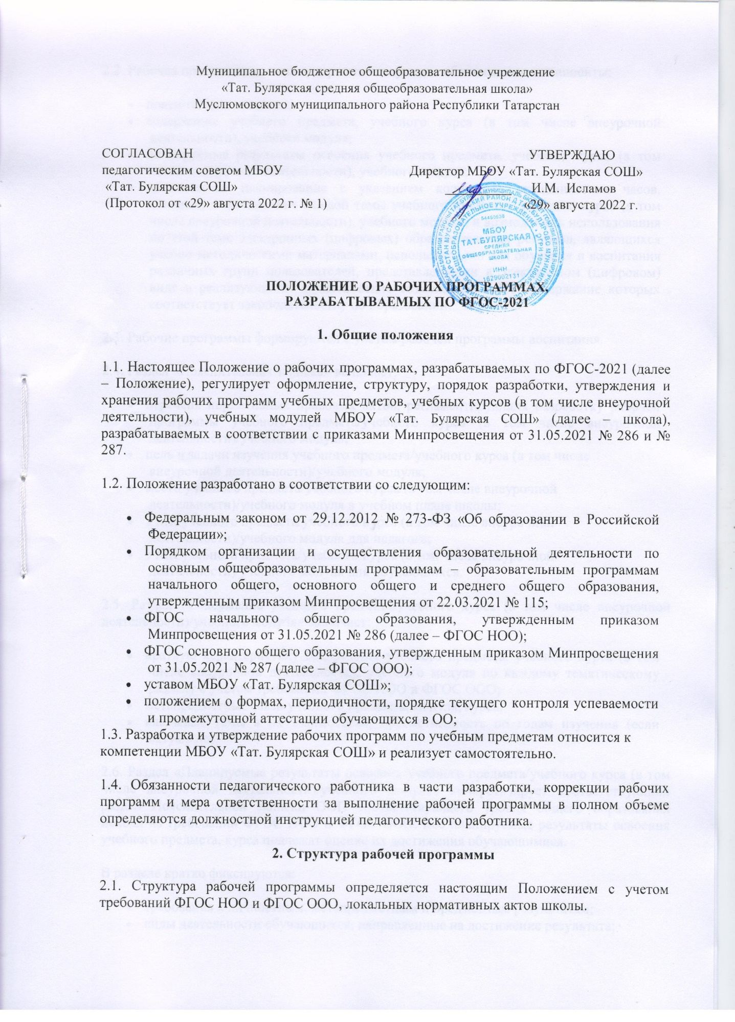

2.2. Рабочая программа должна содержать следующие обязательные компоненты:
- пояснительная записка;
- содержание учебного предмета, учебного курса (в том числе внеурочной деятельности), учебного модуля;
- планируемые результаты освоения учебного предмета, учебного курса (в том числе внеурочной деятельности), учебного модуля;
- тематическое планирование с указанием количества академических часов, отводимых на освоение каждой темы учебного предмета, учебного курса (в том числе внеурочной деятельности), учебного модуля, и возможность использования по этой теме электронных (цифровых) образовательных ресурсов, являющихся учебно-методическими материалами, используемыми для обучения и воспитания различных групп пользователей, представленными в электронном (цифровом) виде и реализующими дидактические возможности ИКТ, содержание которых соответствует законодательству об образовании.
2.3. Рабочие программы формируются с учетом рабочей программы воспитания.
2.4. Раздел «Пояснительная записка» включает:
- перечень нормативных правовых актов, регламентирующих разработку рабочей программы учебного предмета/учебного курса (в том числе внеурочной деятельности)/учебного модуля;
- цель и задачи изучения учебного предмета/учебного курса (в том числе внеурочной деятельности)/учебного модуля;
- место учебного предмета/учебного курса (в том числе внеурочной деятельности)/учебного модуля в учебном плане школы;
- УМК учебного предмета/учебного курса (в том числе внеурочной деятельности)/учебного модуля для педагога;
- УМК учебного предмета/учебного курса (в том числе внеурочной деятельности)/учебного модуля для обучающихся.
2.5. Раздел «Содержание учебного предмета/учебного курса (в том числе внеурочной деятельности)/учебного модуля» включает:
- краткую характеристику содержания учебного предмета, учебного курса (в том числе внеурочной деятельности), учебного модуля по каждому тематическому разделу с учетом требований ФГОС НОО и ФГОС ООО;
- метапредметные связи учебного предмета, модуля, курса;
- ключевые темы в их взаимосвязи, преемственность по годам изучения (если актуально).
2.6. Раздел «Планируемые результаты освоения учебного предмета/учебного курса (в том числе внеурочной деятельности)/учебного модуля» конкретизирует соответствующий раздел Пояснительной записки ООП соответствующего уровня общего образования исходя из требований ФГОС НОО и ФГОС ООО. Все планируемые результаты освоения учебного предмета, курса подлежат оценке их достижения обучающимися.
В разделе кратко фиксируются:
- требования к личностным, метапредметным и предметным результатам;
- виды деятельности обучающихся, направленные на достижение результата;
- организация проектной и учебно-исследовательской деятельности обучающихся (возможно приложение тематики проектов);
- система оценки достижения планируемых результатов (возможно приложение оценочных материалов).
2.7. Раздел «Тематическое планирование» оформляется в виде таблицы, состоящей из следующих колонок:
- наименование разделов и тем, планируемых для освоения обучающимися;
- количество академических часов, отводимых на освоение каждого раздела и темы;
- информация об электронных учебно-методических материалах, которые можно использовать при изучении каждой темы.
2.8. В качестве электронных (цифровых) образовательных ресурсов допускается использование мультимедийных программ, электронных учебников и задачников, электронных библиотек, виртуальных лабораторий, игровых программ, коллекций цифровых образовательных ресурсов.
2.9. Тематическое планирование рабочей программы является основой для создания календарно-тематического планирования учебного предмета/учебного курса (в том числе внеурочной деятельности)/учебного модуля на учебный год.
Раздел «Календарно-тематическое планирование» оформляется в виде таблицы, состоящей из колонок:
- номер урока по порядку;
- номер урока в разделе/теме;
- наименование темы урока;
- дата проведения урока по плану;
- дата проведения урока фактически.

2.10. Рабочие программы формируются с учетом рабочей программы воспитания. Отобразить учет рабочей программы воспитания необходимо одним или несколькими способами из предложенных ниже (по выбору педагога):
- указать формы учета рабочей программы воспитания в пояснительной записке к рабочей программе;
- оформить приложение к рабочей программе «Формы учета рабочей программы воспитания»;
- указать информацию об учете рабочей программы воспитания в разделе «Содержание учебного предмета/учебного курса (в том числе внеурочной деятельности)/учебного модуля» в описании разделов/тем или отдельным блоком;
- отразить воспитательный компонент содержания рабочей программы в отдельной колонке таблицы тематического планирования.
3. Порядок разработки и утверждения рабочей программы
3.1. Рабочая программа разрабатывается педагогом в соответствии с его компетенцией.
3.2. Педагогический работник выбирает один из следующих вариантов установления периода, на который разрабатывается рабочая программа:
- рабочая программа разрабатывается на учебный год;
- рабочая программа разрабатывается на период реализации ООП;
- рабочая программа разрабатывается на срок освоения учебного предмета/учебного курса (в том числе внеурочной деятельности)/учебного модуля.
3.3. Рабочая программа может быть разработана на основе:
- примерной основной образовательной программы соответствующего уровня образования в части конкретного учебного предмета/учебного курса (в том числе внеурочной деятельности)/учебного модуля;
- примерной программы, входящей в учебно-методический комплект;
- авторской программы;
- учебной и методической литературы;
- другого материала.
3.4. Педагогический работник обязан представить рабочую программу на заседании методического объединения, соответствующим протоколом которого фиксируется факт одобрения/неодобрения рабочей программы.
3.5. Рабочая программа утверждается в составе содержательного раздела ООП соответствующего уровня общего образования приказом директора школы.
4. Оформление и хранение рабочей программы
4.1. Рабочая программа оформляется в электронном и печатном варианте.
4.2. Электронная версия рабочей программы форматируется в редакторе Word шрифтом Times New Roman, кегль 12–14, межстрочный интервал одинарный, выровненный по ширине, поля со всех сторон 1–3 см.
Центровка заголовков и абзацы в тексте выполняются при помощи средств Word. Листы формата А4. Таблицы встраиваются непосредственно в текст, если иное не предусматривается автором рабочей программы.
Рабочая программа должна иметь титульный лист с названием учебного предмета, курса или модуля, по которому ее разработали, и сроком освоения программы.
Страницы рабочей программы должны быть пронумерованы. Титульный лист не нумеруется.
4.3. Печатная версия рабочей программы дублирует электронную версию.
4.4. Печатная версия рабочей программы подлежит хранению в школе в течение всего периода ее реализации в месте, установленном директором школы.
4.6. Разработчик рабочей программы готовит в электронном виде аннотацию для сайта школы. В аннотации указываются:
- название рабочей программы;
- краткая характеристика программы;
- срок, на который разработана рабочая программа;
- список приложений к рабочей программе.
4.7. Аннотации к рабочим программам размещаются на школьном сайте в разделе «Сведения об образовательной организации» подразделе «Образование». К аннотации прикрепляется рабочая программа в виде электронных документов.
5. Порядок внесения изменений в рабочую программу
5.1. В случае необходимости корректировки рабочих программ директор школы издает приказ о внесении изменений в ООП соответствующего уровня общего образования в части корректировки содержания рабочих программ.
5.2. Корректировка рабочих программ проводится в сроки и в порядке, установленные в приказе директора школы о внесении изменений в ООП соответствующего уровня общего образования.
6. Порядок разработки, согласования и утверждения календарно-тематического планирования (далее-КТП)
6.1. КТП разрабатывается учителем на основе рабочей программы учебного предмета. КТП включает:
− титульный лист (Приложение №2);
− таблицу поурочного планирования (раздел рабочей программы по предмету, тема урока, количество часов, дата проведения урока (плановая/фактическая));
− лист коррекции (Приложение №3).
6.2. КТП разрабатывается учителем ежегодно.
6.3. КТП является обязательным условием организации учебных занятий с учащимися. 6.4. КТП рассматривается на заседании методического объединения учителей по соответствующему предмету (предметной области).
6.5. В ходе рассмотрения КТП должно быть установлено: − соответствие содержания КТП рабочей программе;
− соответствие количества часов по предмету в КТП учебному плану МБОУ «Тат. Булярская СОШ»;
− соответствие КТП установленной структуре.
6.6. В случае соответствия КТП указанным в п.6.5. настоящего Положения требованиям, методическое объединение принимает решение о необходимости рекомендовать КТП к утверждению. Указанное решение фиксируется в протоколе заседания методического
объединения.
6.7. Заместителем директора на основании решения методического объединения и проверки КТП осуществляется согласование КТП.
6.8. Утверждение КТП осуществляется директором МБОУ «Тат. Булярская СОШ».
6.9. В случае выявления несоответствия КТП требованиям, указанным в п.6.5. настоящего Положения на этапе рассмотрения КТП возвращается учителю для внесения в него необходимых изменений. В указанной ситуации решение методического объединения о возвращении КТП на доработку фиксируется в протоколе заседания методического объединения.
6.10. КТП оформляется в 2-х экземплярах:
- один экземпляр передается заместителю директора МБОУ «Тат. Булярская СОШ»; - второй экземпляр находится у педагога.
6.11. КТП хранится в течения срока реализации рабочей программы учебного предмета.

7. Основания и порядок корректировки КТП
7.1. Основанием для корректировки КТП является отмена учебных занятий по различным причинам (низкие температуры, карантин, праздничные дни, курсовая подготовка педагога и др.).
7.2. Корректировка КТП осуществляется 3 раза в год по итогам 1,2 и 3 четверти в целях обеспечения освоения образовательной программы, в том числе выполнение ее практической части в полном объеме.
7.3. При корректировке КТП происходит изменение количества часов, отводимого на изучение раздела. При этом запрещено исключение тем, а также тематических регламентированных контрольных работ.
7.4. Корректировка КТП осуществляется на отдельном листе.
7.5. Лист корректировки является частью КТП и подлежит хранению вместе с КТП.
8. Заключительные положения
8.1. Настоящее Положение и все изменения и дополнения к нему принимаются педагогическим советом в соответствии с его компетенцией, и утверждаются приказом директора лицея.
8.2. Все вопросы, не урегулированные настоящим Положением, регулируются законодательством Российской Федерации, законодательством Республики Татарстан, муниципальными правовыми актами.
8.3. Срок действия настоящего положения не ограничен.
Приложение №1
Муниципальное бюджетное общеобразовательное учреждение
«Тат. Булярская средняя общеобразовательная школа»
Муслюмовского муниципального района Республики Татарстан

Рассмотрено
на заседании ШМО протокол №___ от ___20__г. Руководитель ШМО ______ / ________ Подпись Ф.И.О
Согласовано Заместитель директора
от ___20__г _________ / ________
Подпись Ф.И.О
Принято Педагогическим советом протокол № __ от ___._ 20___г.
Утверждаю Директор МБОУ «Тат. Булярская СОШ"
______ / ___________ Подпись Ф.И.О
Приказ №___ от___.__ 20___г.

РАБОЧАЯ ПРОГРАММА учебного предмета ________________
для __ класса ______ общего образования на 2022-2023 учебный год

Составитель (и): Ф.И.О. учителя (предмет, квалификационная категория)
Приложение №2
Муниципальное бюджетное общеобразовательное учреждение
«Тат. Булярская средняя общеобразовательная школа»
Муслюмовского муниципального района Республики Татарстан

Рассмотрено
на заседании ШМО протокол №___ от ___20__г. Руководитель ШМО ______ / ________ Подпись Ф.И.О
Согласовано Заместитель директора
от ___20__г _________ / ________
Подпись Ф.И.О
Принято Педагогическим советом протокол № __ от ___._ 20___г.
Утверждаю Директор МБОУ «Тат. Булярская СОШ»
______ / ___________ Подпись Ф.И.О
Приказ №___ от___.__ 20___г.

КАЛЕНДАРНО-ТЕМАТИЧЕСКОЕ ПЛАНИРОВАНИЕ по предмету ________________________
для _ класса

Разработано
учителем ___ квалификационной категории
___________________________________

20__-20__ учебный год
Приложение №3
Лист корректировки КТП

Раздел \ тема КТП | Отставание от программы (кол-во часов) | Причина отставания | Способ корректировки (форма изучения пропущенного материала) | Сроки корректировки (в том числе даты проведенных уроков)

